
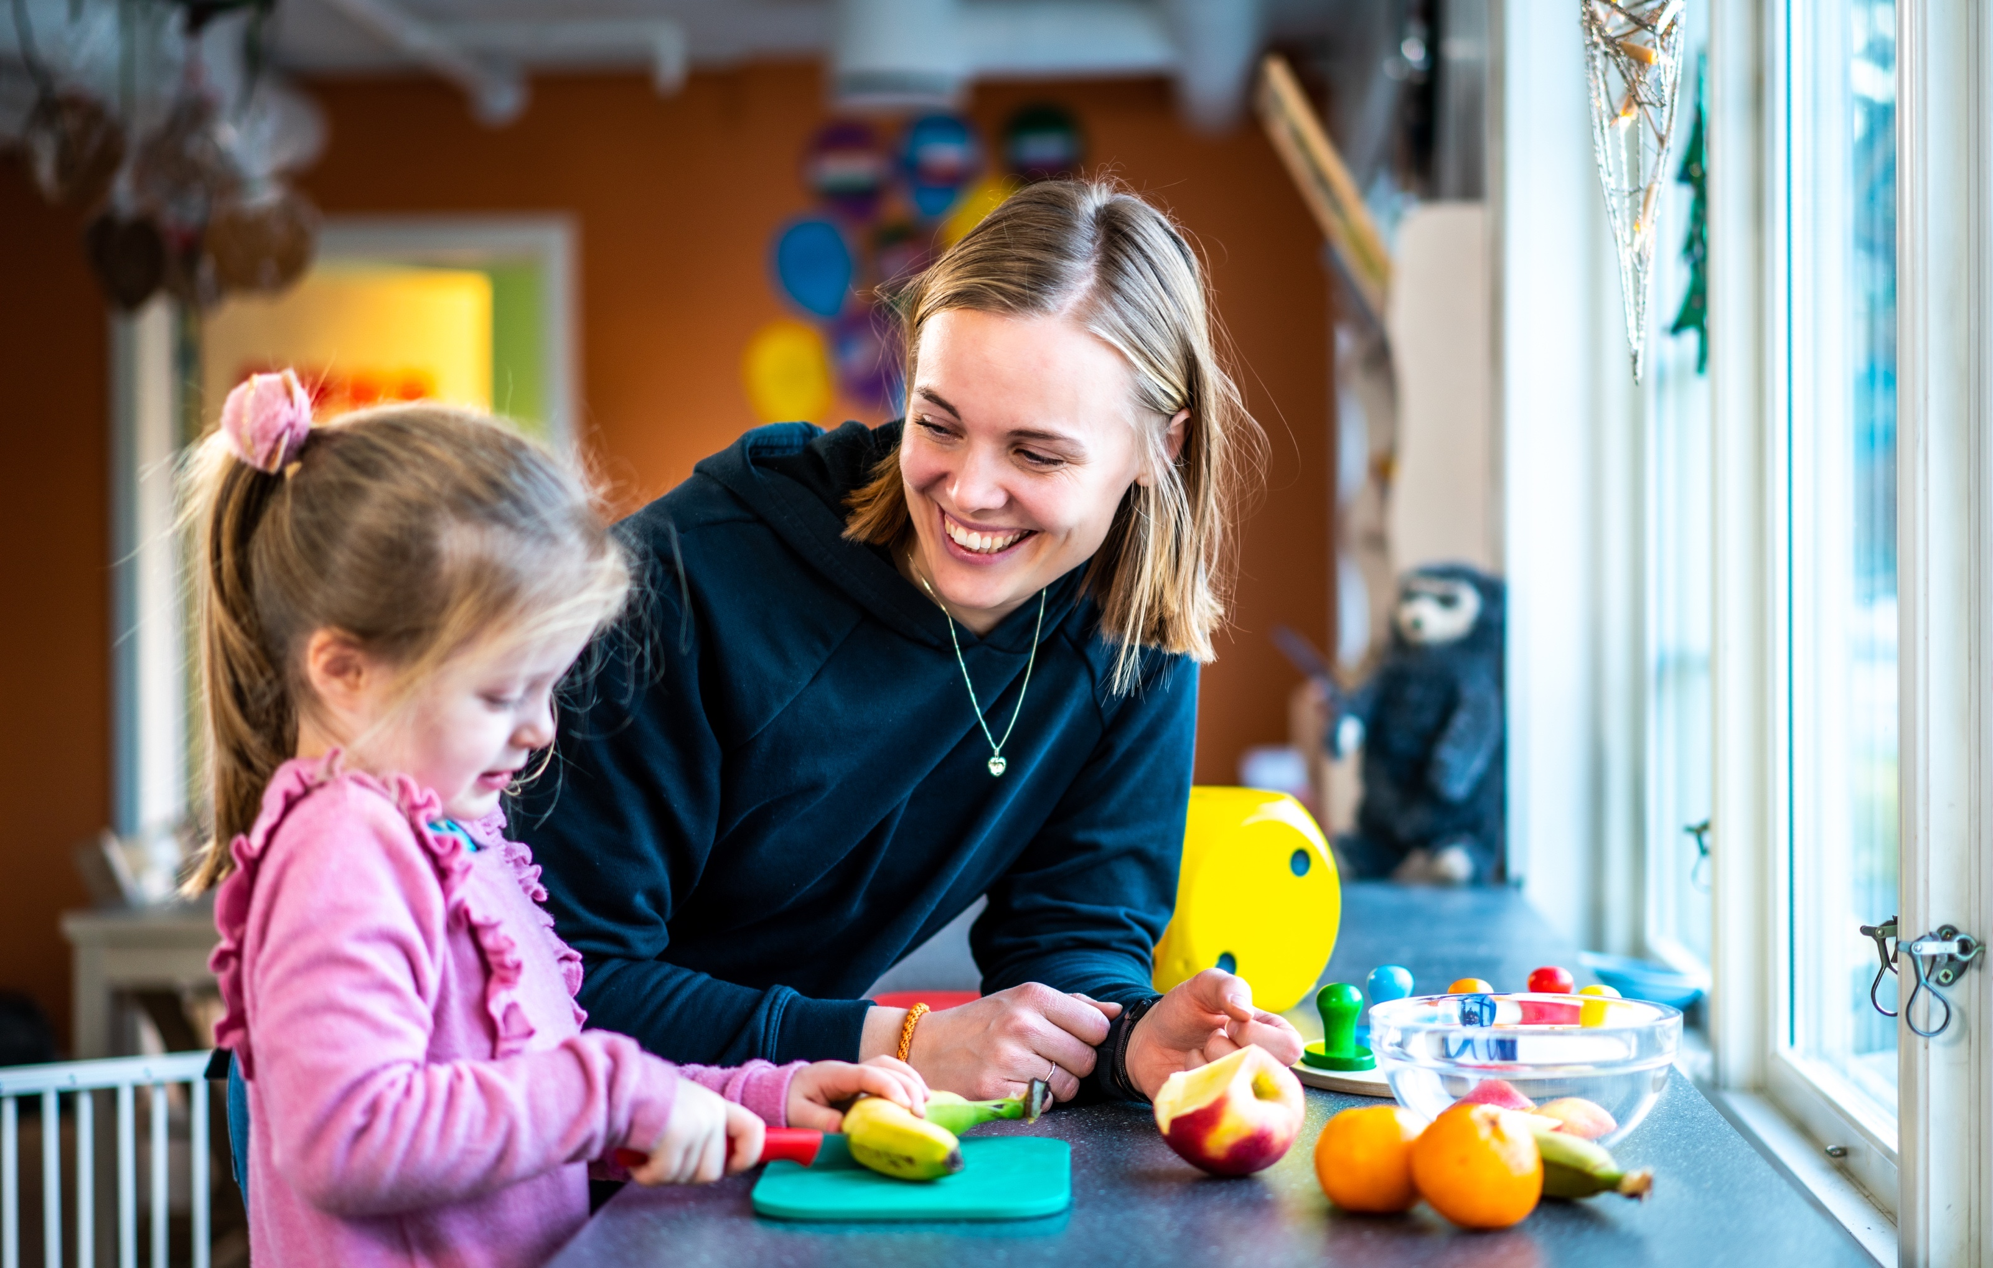

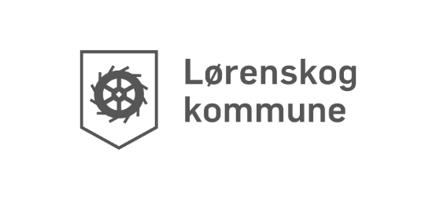
Pedagogisk årsplan
for Fjellhamarveien barnehage
2025-2026

Godkjent av SU:

Innholdsfortegnelse

Forord 3
1. Innledning – Lørenskogbarnehagene 4
1.1 Vårt verdigrunnlag 5
1.2 Presentasjon av navn barnehage 6
2. Barnehagens innhold og oppgave 6
2.1 Omsorg 6
2.2 Lek - vennskap 6
2.3 Danning og læring 6
2.4 Barns medvirkning 7
2.5 Barnehagens digitale praksis. 7
2.6 Barnehagens språkmiljø 8
2.7 Barnehagens psykososiale miljø 8
2.8 Forebygging av seksuelle overgrep 8
2.9 Bærekraftig utvikling 8
2.10 Kosthold 9
2.11 Trygg i Barnehagen 9
2.12 Trafikksikkerhet i Lørenskogbarnehagene 9
3. Barnehagen som pedagogisk virksomhet 10
4. Samarbeid 11
4.1 Samarbeid hjem og barnehage 11
4.2 Overganger 11
4.3 Tverrfaglig samarbeid i barnehagen 11
5. Arbeidsmåter, progresjon og fagområdene hånd i hånd 12
5.1 Progresjonsplan - fagområdene 12

Forord
Ifølge lov om barnehager skal alle barnehager utarbeide en årsplan. Årsplanen skal inneholde informasjon om hvordan barnehagen skal arbeide med omsorg, danning, lek og læring. Dette for å fremme barnas allsidige utvikling og for å ivareta samarbeid med barnas hjem.
Årsplanen skal også gi informasjon om hvordan barnehagelovens bestemmelser om innhold skal følges opp, dokumenteres og vurderes. Konkretisering av barnehagens arbeid for barns medvirkning må beskrives i årsplanen. Barnehagens årsplan fastsettes av barnehagens samarbeidsutvalg og skal følge kalenderåret.

En felles mal for årsplan for de kommunale barnehagene skal bidra til at det blir et likeverdig og enhetlig barnehagetilbud i alle Lørenskogbarnehager for alle barn og foreldre. Tidlig innsats, mestringsperspektivet og samarbeid og samhandling skal vektlegges i barnehagene i Lørenskog.

Årsplanen er utarbeidet på grunnlag av:
- Lov om barnehage.
- Rammeplan for barnehagens innhold og oppgaver.
- Kommuneplan for Lørenskog og Kvalitet i barnehage og skole – strategisk plan 2018-2026.
- Lørenskogs standarder for samarbeid og sammenheng mellom barnehage og skole.
- Barnehagens vedtekter.
- Lørenskog kommunes verdier.

Årsplanens funksjoner ifølge lov om barnehager:
- Det skal være et arbeidsverktøy for ansatte. Det er for å sikre at barnehagens personell styrer barnehagen i en bevisst og uttalt retning. Hver enkelt barnehage avgjør hvilke andre konkrete planer de ønsker å utarbeide for kortere eller lengre perioder.
- Gjennom årsplanen får foresatte et godt innblikk i barnehagens arbeid, og kan se en klar sammenheng mellom de konkrete aktivitetene og de overordnede målene. Dette gir foresatte en reell mulighet til å påvirke innholdet i barnehagen.
- Et grunnlag for barnehagemyndighetens tilsyn i barnehagen.
- Gir informasjon om barnehagens pedagogiske arbeid til eier, politikere, samarbeidspartnere og andre interesserte.

Barnehagen ses på som en del av utdanningsløpet der lek, språk og god relasjonskompetanse er spesielle faglige utviklingsområder.

1. Innledning – Lørenskogbarnehagene
Nasjonale- og kommunale planer påvirker barnehagens arbeid. Kommuneplanen er Lørenskog kommunes overordnede styringsdokument. Kommuneplanen tar utgangspunkt i FNs bærekraftmål. FNs bærekraftmål skal sikre sosial rettferdighet og god helse og stanse tap av naturmangfold og klimaendringer. Målene skal vise vei mot en bærekraftig
utvikling på kort og lang sikt.

Strategisk plan for kvalitet i barnehage og skole bygger på vedtatt kommuneplan, og den tilhører et strategisk nivå mellom kommuneplan og økonomiplan. Hensikten med planen er å bygge bro mellom kommuneplanens og oppvekstplanens overordnede mål og strategier til mer konkrete satsinger i barnehager og skoler.

Strategien omhandler fire hovedområder. De fire hovedområdene er danning og læring, mangfold og inkludering, ledelse og profesjonsutvikling og helhet og samhandling.

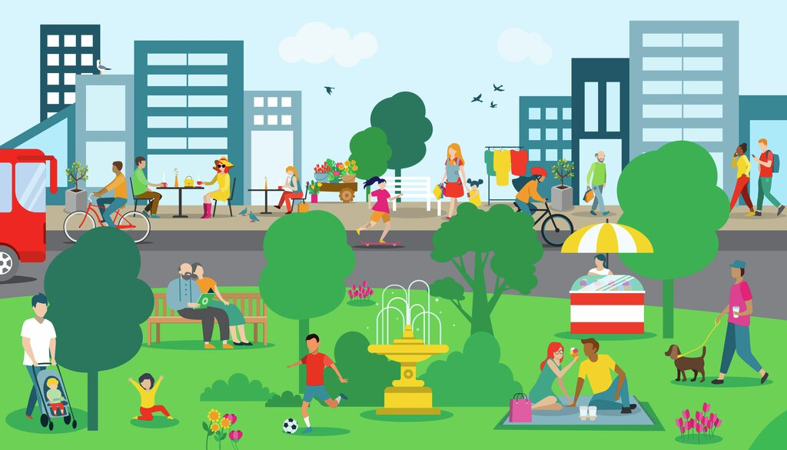

Vårt verdigrunnlag

Barnehagens verdigrunnlag skal formidles, praktiseres og oppleves i alle deler av barnehagens pedagogiske arbeid. Personalet har som rollemodeller et særlig ansvar for at barnehagens verdigrunnlag etterleves i praksis. Refleksjoner over egne verdier og handlinger inngår i personalets pedagogiske drøftinger.

Barnehagens verdigrunnlag bygger blant annet på:

- «Barnehagen skal møte barna med tillit og respekt, og anerkjenne barndommens egenverdi» (Lov om barnehager).
- “Barnehagen skal fremme demokrati, mangfold og gjensidig respekt, likestilling, bærekraftig utvikling, livsmestring og helse.» (Rammeplan for barnehagen)

- «Å møte individets behov for omsorg, trygghet, tilhørighet og anerkjennelse og sikre at barna får ta del i og medvirke i fellesskapet» (Rammeplan for barnehagen)

Lørenskog kommunen har tre verdier som gjelder for alle ansatte i kommunen. Verdiene skal kjennetegne kommunen i vårt møte med innbyggere og brukere av kommunale tjenester.
Våre verdier og hva de betyr for oss:
Åpen:
Vi møter innbyggerne og hverandre med åpenhet, tillit og toleranse.
Vi er romslige og gir plass for forskjellighet.
Troverdig:
Vi holder det vi lover
Vi behandler alle profesjonelt.
Vi gir presis og objektiv informasjon.
Engasjert:
Vi engasjerer oss faglig og personlig og streber etter å utgjøre en forskjell.
Vi er fleksible og forandringsvillige, og setter pris på nye ideer og initiativ.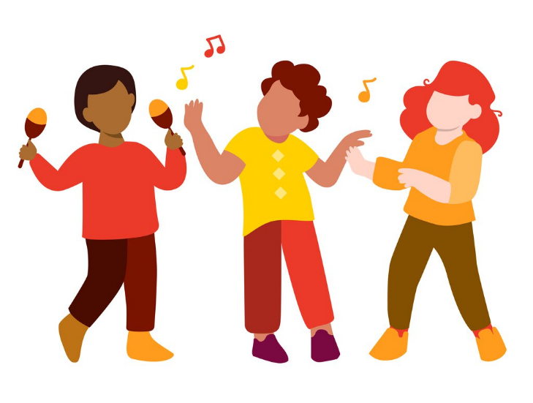

1.2 Presentasjon av navn barnehage

Det er 134 barn og 31 ansatte i Fjellhamarveien fra høsten 2024
Vi har 3 småbarnsavdelinger med 12 barn på hver avdeling. Barna er i alderen 1-3 år.
Det er 4 storebarnsavdelinger med 24 barn på hver avdeling. Barna der er fra 3 – 6 år.
En av småbarnsavdelingene har en pedagogisk leder og en barnehagelærer, samt to fagarbeidere. De andre avdelingene har to pedagogiske ledere og to fagarbeidere på hver avdeling.
Fjellhamarveien barnehage tar utgangspunkt i barnas ideer og undring. Vi utformer lekemiljøet på bakgrunn av hva barna er opptatt av, og utvikler dette videre sammen med barna.
Fjellhamarveien er en ny barnehage. Nye barn og nye voksne skal finne frem til gode måter å være sammen på. Vi skal lære mye av hverandre, utvikle oss og strekke oss mot nye mål.

2. Barnehagens innhold og oppgave

2.1 Omsorg
Alle barn blir sett og får hjelp og støtte til det de har behov for. Omsorg handler både om forholdet mellom barna og personalet og barnas omsorg for hverandre.

Slik jobber vi med omsorg:
- Personalet viser anerkjennelse og forståelse for barnas følelser
- Personalet ivareta barnets individuelle behov
- Personalet er varme, rause og gode
- Personalet bruker trygghetssirkelen i sitt daglige arbeid (større, sterkere, klokere og god)

Alle barn blir sett, forstått og respektert
- Barna blir delt i smågrupper og lekegrupper
- Personalet møter hvert enkelt barn ut ifra sine behov- ser både enkelt barnet og barnegruppen
- Personalet bruker ulike observasjonsmetoder

Vi fremmer omsorgsfulle relasjoner
- Personalet er gode rollemodeller – både i ord og handlinger
- Personalet prater med barna om deres interesser og følelser
- Personalet møter barn og foresatte positivt og interessert hver dag

Barnehagen tilrettelegger for ro og hvile
- Barn på småbarnsavdelingene sover inne egne soverom- hvert barn har egen madrass. En voksen sitter sovevakt mens barna sover.
- Barn som ikke sover, har hvilestund

2.2 Lek - vennskap
Barn deltar i variert lek der de utvikler kompetanse og danner gode relasjoner.

Vi jobber med aktivt mobbeplanen for å forebygge mobbing og krenkelser.

Hvordan det tilrettelegges for variert lek ute og inne.
- Vi tilrettelegger lek ut ifra de ulike årstidene og temaer.
- Vi går tur i nærmiljø og oppsøker park, skog, bibliotek og fotballbaner og andre arenaer.
- Vi har fokus på det fysiske rommet der det innbys til bordaktivitet som konstruksjonslek, digital lek og forming og fysisk lek som rollelek, hoppe og danselek.

De voksenes rolle og hvordan de aktivt deltar i leken.
- Personalet legger til rette for aktiviteter som samlingsstund og frilek. Det gis felles opplevelser som barna bruker i leken
- Vi støtter, anerkjenner og observerer leken. Vi tar del i barnas lek på barnas premisser.
- Vi inspirerer ved og introduserer til ulike temaer og arenaer som videre inspirere til ulik lek og kreativitet som forming, konstruksjonslek og fantasilek.
- Vi gir tid og rom for den frie leken. Vi lar miljøer få stå noen dager for å fremme videre lek.
- Personalet har respekt for barnas initiativ og barns medvirkning.

Hvordan den frie leken organiseres.
- Barna har tilgjengelighet til ulike leker og materialer.
- Barna kan selv velge etter eget ønske. Vi gir barna tid og rom til lek til eget initiativ inne og ute.
- Personalet er lydhøre for barnas ønsker og tilrettelegger.
- Personalet skal bidra til at barna opplever glede og engasjement gjennom lek.

Hvordan legges det til rette for at alle barn har venner?
- Personalet arrangerer lekegrupper og bruker pedagogisk materiell om vennskap gjennom sang, musikk og rollespill.
- Vi snakker om følelser og lærer om empati, respekt, toleranse, konfliktløsning og likeverd.
- Vi skal støtte barna i å forstå egne og andres følelser og respektere andres følelser og andres grenser.
- Vi skal finne løsninger i konfliktsituasjoner og lære barna ulike strategier for å håndtere ulike synspunkt og meninger.

Barnehagen arbeider konkret med forståelse av og tilrettelegging for ekens egenverdi i alle aldersgrupper.

- Personalet drøfter betydningen og egenverdien i refleksjonsgrupper, på ledermøter og avdelingsmøter.
- Personalet presenterer leker i henhold til alder og utvikling

2.3 Danning og læring
Danning bidrar til at barna forstår felles verdier og normer som er viktige for demokratisk fellesskap. Barnehagen skal støtte barna i å forholde seg prøvende og nysgjerrig til omverdenen og bidra til å legge grunnlag for modig, selvstendig og ansvarlig deltakelse i demokratiske fellesskap. Barnehagen skal tilrettelegge for meningsfulle opplevelser og støtte barnas identitetsutvikling og positiv selvforståelse. Barna opplever et stimulerende miljø som støtter opp om deres lyst til å leke, utforske, lære og mestre.

Danning skjer igjennom hele livet, og alle erfaringer bidrar til læring og utvikling.

«Danning er en livslang prosess som blant annet handler om å utvikle evne til å reflektere over egne handlinger og væremåter. Danning er mer enn utvikling, mer enn læring, mer enn omsorg, mer enn oppdragelse og mer enn sosialisering. Samtidig rommer danning alt dette. Gjennom danning legges grunnlaget for barnets allsidige utvikling.» Rammeplan for barnehage

Barnehagen har et viktig ansvar i forhold til barnas dannelsesprosess, det er i møte med andre man speiles, og danning oppstår. Samtidig må man huske på at oppdrageransvaret ligger hos foreldrene. Et nært samarbeid rundt barnet, er helt nødvendig.

- Vi tror på barn og voksne i små grupper. Der muligheten til det nære samspill i situasjoner mellom mennesker er viktig.
- Vi tror på barnesamtaler, både om det som er fint, men også om det som er vondt og vanskelig.
- Vi tror på at det ikke finnes vanskelige barn, men barn som har det vanskelig.
- Vi tror på nære voksne med gode relasjoner til alle barn.
- Vi tror på meningen med å se hvert enkelt barn, ut fra den de er.
- Vi tror på vennskap

Vi gir barna mulighet til utforskning, selvstendig lek og legger til rette for organiserte aktiviteter. Vi jobber med sosial kompetanse, og lærer barna om for eksempel å vente på
tur, dele og omgås andre. Vi oppfordrer barna til å gi uttrykk for egne behov, ønsker og meninger, men samtidig ta hensyn til og vise omsorg for andre.

Vi markerer de kristne høytidene som jul og påske, og snakker om høytidene fra de andre religionene som er representert på avdelingen. Vi feirer 17. mai, og markerer samenes nasjonaldag.

Vi synliggjør mangfoldet i barnehagen ved å henge opp bilder av barna, flagg fra ulike land som er representert, og lese bøker og bruke sanger, tall og bokstaver på ulike språk. Vi lærer om andre kulturer blant annet i forbindelse med markering av FN-dagen og markering av morsmålsdagen og høytider representert av det mangfoldet vi har i vår barnehage.

Det blir brukt ulike temabøker og filmer i ulike temaer, samt at personalet får mulighet til å trekke frem sine tradisjoner og kulturer og deler med oss i barnehagen.

Personalet skal:
• lar barna få kjenne mestringsfølelse (mestring)
• anerkjenner og følger opp barnas perspektiver og handlinger (anerkjennelse)
• viser respekt for den kommunikasjonen som barna har, og vise interesse for det de sier (inkludering-barns medbestemmelse)
• er en god voksen som barna kommer til med sine tanker, ideer og følelser (anerkjennelse)
• reflekterer sammen med barna, blant annet i form av likheter og ulikheter

2.4 Barns medvirkning
Barnehagen ivaretar barnas rett til medvirkning ved å legge til rette for og oppmuntre til at barna får gitt uttrykk for sitt syn på barnehagens daglige virksomhet.

- Barna får være med på å avgjøre det som handler om deres hverdag i barnehagen
- Barna er med i planlegging av aktiviteter og tas med på råd underveis i prosessen
- Barna får valgmuligheter i fht. alder og utvikling
- Barna får bruke sin kreativitet og skaperevne
- Voksne lytter aktivt til det barnet formidler og støtter barnet i å uttrykke seg på deres egen måte.
- Voksne har kunnskap om barnas måter å uttrykke seg på, både verbalt og andre måter
- Voksne lar seg inspirere av barnas interesse og nysgjerrighet, og følger barnas initiativ
- Barn og voksne snakker sammen om det som skjer i barnehagen, vurderer lek og andre aktiviteter. Bestemmer sammen hva som var bra eller hva som kan gjøres på andre måter neste gang.

2.5 Barnehagens digitale praksis.
Barnehagenes digitale praksis bidrar til barnas lek, kreativitet og læring. Ved bruk av digitale verktøy i det pedagogiske arbeidet støtter dette opp om barnas læringsprosesser. Det oppfyller også rammeplanens føringer for et rikt og allsidig læringsmiljø for alle barn. Ved bruk av digitale verktøy er personalet aktive sammen med barna. Barnehagen utøver digital dømmekraft og bidrar til at barna utvikler en begynnende etisk forståelse knyttet til digitale medier.

Vi bruker nettbrett, Smartboard og smarttelefoner som digitale verktøy. Utstyret blir alltid brukt sammen med voksne. Dette inspirerer til lek og nysgjerrighet, og støtter opp om barnas læringsprosesser.
Personalet er bevisst på å utøve digital dømmekraft som handler om å bruke digitale medier og Internett på en klok og etisk forsvarlig måte. Barnehagen skal bidra til at barna utvikler en begynnende etisk forståelse knyttet til digitale medier. Digitale ferdigheter hos barn utvikles over tid. Vi har som mål at barna skal ha like muligheter til å få positive opplevelser med digitale verktøy-

Barna skal lære hvordan digitale verktøy kan være et supplement i deres kreative utfoldelse og læringsprosesser. Digitale verktøy som lydbøker for eksempel Polylino og Salaby brukes i barnehagen til retningsbestemt språkarbeid og temaarbeid.
Vi bruker også verktøy som Bee- bot til programmering og logisk tenkning. I tillegg for barna:
- Ta bilder til fotoutstilling og i aktiviteter
- Bruker bilder som dokumentasjon
- Bruker lyd og bilder – sanseopplevelser
- Tegner på smartboard
- Lydbingo og lage filmer, digitale bøker
- Lytte til fortellinger
- Bruker nettbrett, tlf, smartboard som oppslagsverk
- Vi undrer oss sammen med barna om hva de blir eksponert for, reklame, bilder, spill og film.
- Vi lærer barna om å spørre før de tar bilder av andre.

Rammeplan sier at vi skal utforske kreativt og skapende sammen med barna når det gjelder bruk av digitale verktøy. Samtidig skal digitale verktøy brukes med omhu og ikke dominere som arbeidsmåte.

Styrende dokument Compilo ID 17610 IKT og barn.

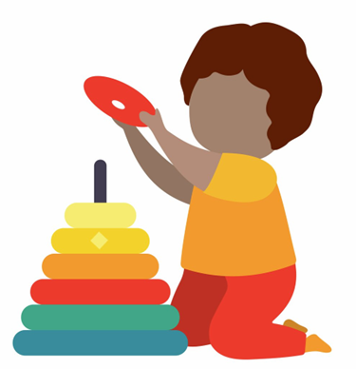

2.6 Barnehagens språkmiljø
Barnehagen er bevisst på at kommunikasjon og språk påvirker og påvirkes av alle sider ved barns utvikling. Gjennom dialog og samspill støttes barna i å kommunisere, medvirke, lytte, forstå og skape mening. Barnehagen anerkjenner og verdsetter barnas ulike kommunikasjonsuttrykk og språk, herunder tegnspråk.

Voksne i barnehagen skal være bevisst på at kommunikasjon og språk påvirker og påvirkes av alle sider ved barnets utvikling. For at alle barn skal bli sett og hørt må vi anerkjenne og respondere på barnas ulike verbale og non-verbale uttrykk og språkutvikling (Rammeplanen, 2017, s. 23). God språkutvikling kan fremmes gjennom aktiviteter i barnehagehverdagen, ved at de voksne lar dagens handlinger ledsages av språk. Samtidig fremmes god språkutvikling gjennom at voksne inviterer barna til samtaler, og lytter til deres språklige uttrykk (ord, blikk, peke, gråt, lyder, kroppsspråk) med en vilje til å forstå. Dette bidrar til et miljø hvor barn har lyst og mot til å uttrykke seg. Barn med god språklig kompetanse har gode forutsetninger for samspill med andre, deltagelse i lek, vennskap og læring. Vårt mål er å bidra til at barna får utvikle sin språkforståelse, språkkompetanse og ulike kommunikasjonsformer (alternativ supplerende kommunikasjon i form av bilder og tegn, samt skrift). Dette forutsetter at personalet har kunnskap om typisk språkutvikling, slik at vi kan fange opp og støtte de barna med sen språkutvikling eller som er lite språklig aktive.

Personalet støtter barnets språklige utvikling ved:

- Oppfordrer barna til å bruke språket til å uttrykke ønsker, følelser og behov.
- Deltar i samtaler og forteller om egne erfaringer.
- Leker med språket og bruker nye ord og uttrykk.
- Peker og viser interesse.
- Imiterer lyder, ord og bevegelser.
- Møte barnas språklige initiativ, gester og uttrykk med vilje til å forstå.
- Bekrefte barnas uttrykk, utvide og gi respons.
- Velger ut bøker, sanger, rim og regler som repeteres.
- Synliggjøre og fremme språklig og kulturelt mangfold.
- Inkludere alle barn i språkstimulerende aktiviteter.
- Beskrive barnets og egne handlinger, lek og følelser mens det skjer
- Rim og regler
- Spill, sang og lek
- Språkløyper
- Polylino (digitale bøker på ulike språk)
- Ved behov brukes dagtavle på avdelingene

For barnehagen handler det om at alle barn skal få en god språkutvikling igjennom god stimulering igjennom barnehagedagen og at barna skal få delta i aktiviteter som fremmer kommunikasjon.

- Alle barn skal få varierte og positive erfaringer ved å bruke språket, for å fremme egne tanker og følelser
- Vi støtter språkutviklingen ved høytlesning, eventyr, rim og regler, sang, samtaler og refleksjoner sammen.
- Ord som gror
- Standard for arbeid med flerspråklige barn
- Språkgrupper etter behov

Barn med språkvansker, kartlegges med Ord som gror og lek og lær.

Styrende dokument Compilo ID 13679 Kommunikasjon, språk og tekst

2.7 Barnehagens psykososiale miljø
Barnas fysiske og psykiske helse fremmes i barnehagen. Barnehagen bidrar til barnas trivsel, livsglede, mestring og følelse av egenverd og forebygge krenkelser og mobbing. Om et barn opplever krenkelser eller mobbing må barnehagen håndtere, stoppe og følge opp.

Barnas selvfølelse støttes, samtidig som de skal få hjelp til å mestre balansen mellom å ivareta egne behov og det å ta hensyn til andres behov. I barnehagen skal alle barn kunne erfare å være betydningsfulle for fellesskapet og å være i positivt samspill med barn og voksne. Barnehagen legger aktivt til rette for utvikling av vennskap og sosialt fellesskap.

I vår barnehage skal alle barn oppleve tilhørighet, omsorg, trygghet og nærhet. Det gir et godt grunnlag for et godt psykososialt miljø. Barna skal ha lyst til å komme til barnehagen og føle glede over å være her. De ansatte arbeider aktivt med å legge til rette for gode relasjoner mellom barna og mellom personalet og barna. Vi er tett på barna for å skape et samhold med felles erfaringer og opplevelser.

Vi skal:

- forebygge, stoppe og følge opp utestengning, mobbing, diskriminering og uheldige samspillsmønstre.
- støtte barna i deres møte med hverdagen, der de også vil erfare motgang og måtte stå opp for seg selv.
- støtte barna i deres utvikling gjennom å gi de verktøy slik at de selv kan løse konflikter og uenigheter.
- vise omsorg overfor barna og hverandre.
- være gode rollemodeller i sin væremåte og hvordan man prater om og med barn.
- Støtte barna i deres kommunikasjon og hvordan vi er mot hverandre.
- oppfordrer barna til å hjelpe og støtte hverandre.
- to ganger i året kartlegger vi personalets relasjoner til barnegruppen for å sikre at alle blir sett. Vi bruker egne skjemaer for dette.
- være sensitive overbarns følelser og støtte dem i å sette ord på og gjenkjenne følelsene.
- anerkjenne hvordan barna føler seg og romme barnas følelser på en god måte.
- gi barna lov til å kjenne på egne følelser, alle følelser, men lære dem å ikke agere mot andre.
- hjelpe barnet til å lage strategier for å håndtere egne følelser. Egenledelse
- dele barna i mindre grupper for å tilrettelegge for vennskap og lek på tvers av alder og kjønn.
- arbeider vi med for eksempel venne-bøkene for at skape en begynnende forståelse for sosial kompetanse på småbarnsavdelingene

Styrende dokument Compilo ID 11759 psykososialt barnehagemiljø kapittel 8 i barnehageloven

2.8 Forebygging av seksuelle overgrep
Gjennom den daglige og nære kontakten med barna er barnehagen i en sentral posisjon til å observere og motta informasjon om barnas omsorg- og livssituasjon. Lørenskog kommune har utarbeidet en rutine som skal bidra til å forebygge seksuelle overgrep gjennom å skape trygge, sterke barn. Barnehagene jobber systematisk over tid for å bidra til at barn og unge får trygge og gode oppvekstforhold. Barn lærer om seksualitet, kropp og følelser og dette gir større mulighet for å kunne si ifra hvis de opplever krenkelser som for eksempel seksuelle overgrep. Barna lærer hva som er naturlig, hva som er rett og galt i forhold til egen og andres kropp, for å sette grenser for seg selv.

Personalet i barnehagene har tilstrekkelig kompetanse slik at de med trygghet kan jobbe systematisk og møte barn og foreldre på en god måte når det gjelder dette temaet.

Personalet er klare for å møte barnet som kommer med uttalelser –Lytte til barna, gi de rom og tid til å snakke om de sier noe. Fortell mer, vise at jeg vil høre på deg.

Noen i personalet har også kompetanse rundt verktøyet snakke

Vi har «kroppen min» tema for hele barnehagen, og samtalegrupper for barna som har siste året i barnehagen.

Barnehagen har også kjøpt inn og bruker bøker til dette teamet.

To ansatte har deltatt på Stine Sofies stiftelsens prosjekt over 2 år som ga mange viktig verktøy til arbeidet med dette i personalet og med barna.

Styrende dokument Compilo ID 12249 Rutine for å forebygge seksuelle overgrep og krenkelser

2.9 Bærekraftig utvikling
Lørenskog har som visjon at kommunen skal være grønn, trygg og mangfoldig. Denne visjonen skal gi retning for Lørenskog-samfunnet.

Gjennom miljøarbeidet skal barna lære å ta vare på seg selv, hverandre og naturen. Bærekraftig utvikling omfatter natur, økonomi og sosiale forhold og er en forutsetning for å ta vare på jorden.

I vår barnehage deltar vi på og gjennomfører miljøprosjekter på et høyt nivå, og at den har prioritert miljøet både i arbeidet med barna og i daglig drift.
Lørenskog kommune har våren 2023 bygget om deler av Gamle Fjellhamar skole til barnehage med 9 avdelinger (7 avdelinger i bruk så langt). Vi er en romslig barnehage hvor fokuset er på gjenbruk, gode rom og et attraktivt uteområde. Barnehagen har gjenbrukt både lokaler, møbler, leker og store lekeapparater på utelekeplassen vår. Vi ønsker derfor å fortsette dette grønne og bærekraftige strategien vi allerede har.
FAU i vår barnehage har laget et rom med lånetøy i alle varianter slik at alle barn skal ha mulighet til å være ute i alle slags vær uten at familienes økonomiske situasjon skal være avgjørende. Her har de samlet inn tøy i ulike størrelser.

Mål: Barna har en begynnende forståelse for bærekraftig utvikling. Med dette mener vi at barna får erfaringer og opplevelser som danner grunnlag for å ta vare på naturen og miljøet. Naturen er en viktig læringsarena for kunnskap og mestring. Som sertifisert miljøbarnehage har vi søkelys på natur og miljø. Gjennom hverdagsrutiner og temaperioder med fokus på natur, miljø og teknikk skal barna tilegne seg gode holdninger og kunnskaper om området. Vi ønsker også å dele informasjonen med foreldrene, slik at barna ser sammenheng mellom det som gjøres i barnehagen og hjemme. Vi ønsker at foreldrene kommer med tips og idéer til hva vi kan gjøre i barnehagen.

Miljøtiltak:
- Kildesortering av matavfall, hermetikk, glass, melkekartonger og papir.
- Vi bruker gjenbruksmateriell til formingsaktiviteter.
- Sparer strøm: Skrur av lys i rom vi ikke bruker. Fyller opp oppvaskmaskinen og vaskemaskinen før vi bruker den.
- Deltar på Ruskeaksjonen, og tar med avfall hjem fra alle turer (også andres som ligger slengt i naturen).
- Barn er med på prosessen fra jord til mat ved å plante/så, ta vare på/vanne/luke og høste.
- Vi oppfordrer til at foreldrene bruker nett – ikke plastikkposer til klær som skal hjem – for å redusere plastikkforbruket.
- Vi oppfordrer foreldrene til å ta av seg på beina, og har ikke bruk av blåsokker.

2.10 Kosthold
Barnehagene i Lørenskog følger kostholdsrådene som Folkehelseinstituttet anbefaler. Målet er at barnehagene bidrar til variert, sunt og bærekraftig kosthold.

Måltider i barnehagen:

For oss er måltidene er en felles opplevelse som gir barna et grunnlag for å utvikle matglede og sunne helsevaner. Vi mener at daglige måltider i barnehagen gir gode muligheter for læring på mange områder som for eksempel språk og samspill med andre. Vi setter av god tid til måltidene, der barna får spise seg mette og oppleve matglede. Måltidene innebærer tid til forberedelser som håndvask og dekking av bord og etterarbeid med rydde alt på plass. Her er det mye læring for barna, både sosialt og språklig.

Barnehagen serverer varmmat levert gjennom prosjektet La oss jobbe i regi av flyktning- og innvandringstjenesten hver mandag og tirsdag. I tillegg får de servert lunsj 2 dager pr uke, dette vil variere mellom brød med ulikt pålegg og enkle varmretter. Det serveres melk til alle måltider.
Barna har selv med seg matpakke til frokost (om dette ikke spises hjemme), til ettermiddagsmåltidet og til lunsj 2 dager pr uke.

Barna lærer om et sunt og variert kosthold. Barna er med og tilbereder maten og er med på serverer og dekke på til et sosialt og hyggelig måltid. Få kunnskap om ulike grønnsaker og frukter. Barna skal være med å så, dyrke og høste grønnsaker, frukt og urter.

Styrende dokument Compilo ID 12337 Kostholdsplan

2.11 Trygg i Barnehagen

Trygg i barnehagen er en kvalitetssatsing for kommunale barnehager, i tråd med målsettinger i Strategisk plan 2018 – 2026 (Kvalitet i barnehage og skole). I barnehagen skal barn oppleve stimulerende miljø som oppmuntrer til lek, læring og mestring. I Lørenskog kommune er det et mål at alle barnehagene skal være høykvalitetsbarnehager.

Gjennom arbeidet med Trygg i barnehagen blir de ansatte observert ved hjelp av
CLASS (Classroom Assessment Scoring System), et observasjonsverktøy som er utviklet for å måle samspillskvaliteten mellom ansatte og barn. Samspill med varme og stimulerende barnehageansatte gir god barnehagekvalitet, og legger grunnlag for barns senere utvikling og livsmestring. Trygg i barnehagen handler om økt kompetanse hos ansatte om hvilken betydning gode relasjoner mellom ansatte og barn har for barnas utvikling og læring.

Trygg i barnehagen er en kvalitetssatsing som gjør de ansatte mer sensitive, flinkere til å ta barnas perspektiv, til å regulere atferd på gode måter og bedre på å støtte barnas språkutvikling, læring og utvikling. Hovedformål er å sikre høykvalitetsbarnehager og et likeverdig tilbud av høy kvalitet til alle barn.

I Fjellhamarveien barnehage har vi valgt ut positivt klima som hoved område siden vi er en ny barnehage som stadig er i utvidelse.

Hva er positivt klima?
- Gode relasjoner: Barn og ansatte har gode relasjoner og viser interesse og respekt for hverandre.
- Glede: Barn og ansatte har glede av å være sammen.
Hvorfor er positivt klima viktig?
- Trivsel og trygghet: Fremmer barnas trivsel og trygghet.
- Utvikling: Har stor betydning for barnas følelsesmessige og sosiale utvikling.
- Grunnlag for læring: Legger grunnlaget for lek, utforsking og læring.

Hvordan fremme positivt klima?
- Relasjoner: Ha kroppslig nærhet til barna, dele gleder og positive følelser, og støtte barnas kontakt med hverandre.
- Positive følelser: Del smil og latter med barna, vis genuin entusiasme og iver, og uttrykk positive følelser verbalt og kroppslig.
- Positiv kommunikasjon: Gi barna positive kommentarer, vis fysisk at en bryr seg, og bruk respektfullt språk og kommunikasjon.
- Respekt: Ha blikkkontakt, bruk vennlig og rolig stemme, og forbered barna på det som skal skje.
Vi arrangere regelmessige refleksjonsmøter hvor ansatte kan diskutere hva som fungerer bra og hva som kan forbedres. Dette kan bidra til kontinuerlig forbedring og justering av tiltakene. Vi hadde også i høst observasjoner av personalet på alle avdelinger og planer for hva de ulike avdelingene skal jobbe videre med er utarbeidet som et verktøy for dem i arbeidet videre- og vi kan bruke observasjonene til å vurdere barnas sosiale og emosjonelle utvikling gjennom observasjon og vurdering av deres lek, samspill og trivsel. Positiv utvikling kan indikere at tiltakene har ønsket effekt.

2.12 Trafikksikkerhet i Lørenskogbarnehagene
Barn har rett på en trygg og god oppvekst, der trafikksikkerhet inngår. Trafikksikkerhet er de voksnes ansvar, og vi er rollemodeller for den oppvoksende generasjon. Barn er trafikanter hver dag, enten som passasjer, fotgjenger og etter hvert syklister. I rammeplanen står det «Gjennom arbeid med nærmiljø og samfunn skal barnehagen bidra til at barna utforsker ulike landskap, blir kjent med institusjoner og steder i nærmiljøet og lærer å orientere seg og ferdes trygt.» Det betyr at trafikksikkerhet blir en tydeligere del av barnehagehverdagen.

Når vi går på tur med barnehagen er det ekstra viktig å bruke refleksvest, da synes alle bedre i trafikken.

- Vi lærer barn å gå på rekke, vi ser oss for når vi går over vei.
- Snakker om bruk av bilbelte og bilstol.
- Vi går på trafikksikre steder når vi går på tur.
- Personalet har full oversikt over alle barna til enhver tid på tur.
- Avdelingen varsler om hvor de går på tur – skriver dette inn i turskjema. Det er vurdering om hvor mange personale en må ha med på tur.
- Vi bruker refleksvester når vi går på tur
- Vi følger veileder for Trafikksikker kommune

3. Barnehagen som pedagogisk virksomhet
Barnehagen er en pedagogisk virksomhet som planlegges og vurderes. Barn og foreldre har rett til medvirkning på disse prosessene. Målet med barnehagen som pedagogisk virksomhet er å gi barna et tilrettelagt tilbud i tråd med barnehageloven og rammeplanen. For å oppnå dette skal barnehagen være en lærende organisasjon, og det pedagogiske arbeidet skal være begrunnet i barnehageloven og rammeplanen. Barnehagen skal tilpasse det allmennpedagogiske tilbudet etter barnas behov og forutsetninger, også når noen barn har behov for ekstra støtte i kortere eller lengre perioder.

Pedagogisk dokumentasjon er vårt verktøy for å synliggjøre de prosessene barna er involvert i. Vi bruker dokumentasjon sammen med barna for å samtale om hva vi har gjort. Vi bruker det også sammen med foreldre og personalgruppen. Det blir brukt sammen med refleksjon for å forstå og lære å kjenne barna bedre, samt for å komme nærmere læringsprosessene.

Det er den voksnes ansvar at barna har det bra i barnehagen, både psykisk og fysisk. Personalet må hele tiden jobbe ut fra hva som er til barnets beste og er da avhengig av å ha kompetanse og vilje til å holde seg oppdatert i samfunnets utvikling. Samfunnet er hele tiden i endring, forskning gjør at metoder endres, konsekvenser avdekkes. Det er personalets ansvar å holde seg oppdatert på pedagogiske utvikling og implementer dette i barnehagens planer.

I tillegg til fokus på kompetanse er det nødvendig å se betydningen av motivasjon og verdier. Personalet bør ha eierfølelse til planer og ha et ønske om å nå samme mål, og dette får vi ved å gi alle muligheten til å bidra. Det er når disse tre elementene kompetanse, motivasjon og verdier virker sammen at god implementeringskvalitet kan skapes. Vi må omsette teorien til praksis, ved å gjenkjenne, forsterke og forplikte gode handlingsmønstre. Vi skal aktivt bruke avdelingsmøter, personalmøter, ledermøter og plandager til å skape en felles plattform og til å planlegge veien videre. Alle har et ansvar for å bidra. Vi bruker den didaktiske planmodellen som tydeliggjør mål, ansvar, hvordan, hva, hvorfor og evaluering.

Alle barn blir kartlagt gjennom DP4 en gang i løpet av året.

Gjennom samspill, dialog, lek og utforsking bidrar barnehagen til at barna utvikler kritisk tenkning, etisk vurderingsevne, evne til å yte motstand og handlingskompetanse, slik at de kan bidra til endringer.

Hvordan barna, foreldrene og personalet deltar i vurderingsarbeidet på ulike måter. Vi setter av tid til å systematisere vurderingsarbeid da dette bidrar til at flere barn blir sett. Dette forutsetter kollektivt samarbeid, og tillit til personalet, barn og foreldre.

Vi arbeider med å gi alle barn støtte i deres utvikling. Barn som trenger ekstra støtte, får dette gjennom å ha en voksen i nærheten av seg slik at barnet kan mestre oppgaver på en god måte. Vi har også mange rom i vår barnehage så vi jobber aktivt og systematisk med å dele i små grupper. Samt at vi bruker dagtavle, aktivitets tavler hos de største barna og bilde støtte.

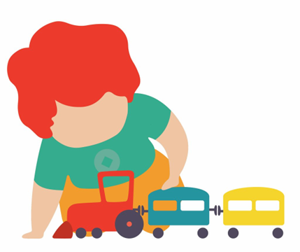

4. Samarbeid

4.1 Samarbeid hjem og barnehage

Barnehagen skal i samarbeid og forståelse med hjemmet ivareta barnas behov for omsorg og lek, og fremme læring og danning som grunnlag for allsidig utvikling, jf. barnehageloven § 1. Betegnelsene «hjemmet» og «foreldrene» omfatter også andre foresatte.

Foreldresamarbeidet skjer på individnivå, på gruppenivå og gjennom foreldreråd og samarbeidsutvalg. Samarbeidet mellom hjemmet og barnehagen har alltid barnets beste som mål.

Foreldrerådet fremmer foreldrenes fellesinteresser. Samarbeidet mellom barnehagen og foreldregruppen bidrar til et godt barnehagemiljø.

Samarbeidsutvalget er et rådgivende, kontaktskapende og samordnet organ.

Barnehagen vektlegger samarbeid med hjemmet om barnet sin utvikling under områdene:

- Språk,
- Motorikk,
- Psykisk og fysisk utvikling,
- Sosial kompetanse
- Kosthold.

Vi legger til rette for god dialog mellom foreldre og barnehagen ved hente og leverings situasjonen. Samt foreldresamtaler 2 ganger i året.

Foreldresamtaler blir gjennomført om våren og høsten. Foreldremøter avvikles 1 til 2 ganger i året. For å sikre godt samarbeid på individnivå bli foreldre innkalt til foreldresamtale, mens foreldremøter skjer på gruppenivå for å utgi samme informasjon.

Valget av SU representanter gjennomføres på det første foreldremøte i barnehageåret.

4.2 Overganger
I barnas liv er det mange overganger. Lørenskog kommune har egne rutiner for tilvenning til barnehagen – Lørenskog modellen en foreldreaktiv tilvenning. Det er også rutiner for overgang mellom avdelinger, overgang mellom barnehager og overgang til skole/SFO. Disse rutinene ivaretar samarbeidet mellom barnehagen, barn og de foresatte for en trygg og god overgang.

For tilvenning i barnehagen følger vi Lørenskogmodellen. Lørenskogmodellen beskriver hvordan barnehagene i samarbeid med foresatte tilrettelegger for en trygg og god barnehagestart for barna. Lørenskogmodellen består av minimum 5-dager med foreldreaktiv tilvenning. Tilvenningen er organisert på en slik måte at barna får etablere en trygg relasjon til en voksen i barnehagen, før barnet skal være i barnehagen uten foresatte. Arbeidet knyttet til Lørenskog modellen og foreldreaktiv tilvenning i barnehagen, kan du lese mer om her.

Tilvenning innad i barnehagen: fra februar hvert år begynner vi tilvenning med 2 åringene over til storebarn en dag pr uke for at de skal bli kjent og trygge på gruppen og de ansatte. Da har førskolegruppen sin faste dag så de er ikke på avdelingen da. Og fra etter 17 mai flytter vi toåringene over til den avdelingen de skal gå på fra høsten, slik at de er vant til rutiner og hvordan det er når de kommer etter sommerferien. I perioden fra mai til sommerferien følger det med ansatte fra små barn over på stor.

Førskolegruppen tas ut av avdelingen og er en egen avdeling fra mai og til de går i ferie. Vi deltar også på fotballcup og kulturuke sammen med de andre førskolebarn i kommunen. Dette for at man skal kunne knytter vennskap på tverrs og bli kjent før skolestart-

Compilo rutine ID 14055

Lørenskog har vi hatt overgangsrutiner som skal bidra til å sikre en god overgang siden 2009, denne planen er nå revidert. I strategisk plan for kvalitet i barnehage og skole har vi satt som mål at vi skal ha gode overgangsrutiner mellom barnehage og skole som sikrer et helhetlig opplæringsløp. Ny strategi er at lærere og barnehagelærere samarbeider om innhold og arbeidsmetoder for å møte barnets kompetanse i et helhetlig læringsløp.
Barnehagen skal i samarbeid med foreldre og skolen legge til rette for at barna kan få en trygg og god overgang fra barnehage til skole og eventuelt skolefritidsordning. Dette er forankret i Opplæringsloven, Friskoleloven og Rammeplan for barnehagen

I barnehagen følger vi aktivt plan for overgang skole:

- Samarbeid mellom barnehage og skole:

- Faglig samarbeid mellom barnehagelærere og lærere i skolen
- Utveksling av informasjon om barna
- Tilrettelegg for samarbeidsprosjekter mellom barnehage og skole

- Samarbeid mellom foreldre og skolen:

- Åpen og gjensidig dialog med foreldre før, under og etter overgang

- Tiltak som kan iverksettes av barnehagen:

- Gjøre barna kjent med skolen
- Etablere et felles forum for informasjon og diskusjon
- Arbeide for bedre sammenheng i overgangen

- Tiltak som kan iverksettes av skolen:

- Velkomstprogrammer
- Tydelige formulerte mål og forventninger
- Fleksible og dynamiske overgangspraksiser

Styrende dokument Compilo: ID: 5879 Felles BHG SKOLE Overgang barnehage- SFO- skole

4.3 Tverrfaglig samarbeid i barnehagen

Barnehagen tilbyr tverrfaglig bistand til barn og familier. Representanter fra helsestasjonen, pedagogisk psykologisk kontor (PPK), barnevernet og barnehagen representerer det tverrfaglige samarbeidssystemet. Aktuelle samarbeidspartnere innkalles etter behov. Det tverrfaglige samarbeidet skal ivareta barn som ikke trives, eller hvis det er bekymringer knyttet til utvikling hos barnet. Initiativ til å ta opp saker kan tas av foreldrene selv eller av barnehagepersonalet.

5. Arbeidsmåter, progresjon og fagområdene hånd i hånd
Progresjonsplanene beskriver hvordan barnehagen jobber med de syv fagområdene i rammeplanen. Barnehagen ser fagområdene i sammenheng og legger til rette for arbeidsmåter som bidrar til å skape engasjement, interesse og motivasjon og gir muligheter for å få tilført nye erfaringer og opplevelser. Valg av arbeidsmåter gir muligheter for å gjøre barnehagens innhold spennende og variert.

Progresjon i barnehagen innebærer at alle barna utvikler seg, lærer og opplever fremgang.
Barnehagen legger til rette for at barn i alle aldersgruppene får varierte leke- aktivitets- og læringsmuligheter.

Avdelingene er delt inn forhold til alder. Små barns avdeling med 12 barn, storebarn avdeling med 24 barn.

Barn bytter avdeling fra små til store det året de fyller 3 år. Vi bruker god tid på tilvenning til ny avdeling fra våren og frem til sommerferien.

Her får de nytt lokale som de får nytt lekemiljø. Dette vil bidra til at barna får nye utfordringer og får tilpasset lekemiljøet etter sin utvikling.

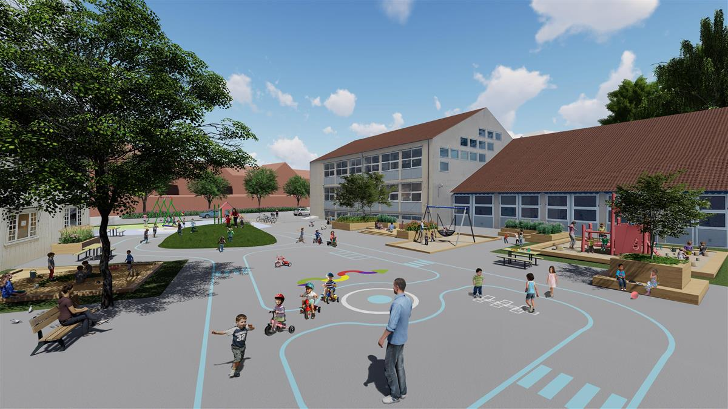

5.1 Progresjonsplan - fagområdene
Fagområdene gjenspeiler områder som har interesse og egenverdi for barn i barnehagen, og som bidrar til å fremme trivsel, allsidig utvikling og helse. Vi ser fagområdene i sammenheng og alle fagområdene er en gjennomgående del av barnehagens innhold. Vi tar utgangspunkt i barnas engasjement og bidrag slik at arbeidet med fagområdene oppleves som meningsfull, læringsrik og morsom del av barnas hverdag.

lorenskog.kommune.no/fjellhamarveien-barnehage/kvalitet-i-barnehage/lokale-planer/progresjonsplan/



